# KEA_drv_lib_v1

## Manual

Step1: 在CodeWarrior10.6中新建一个KEA工程，

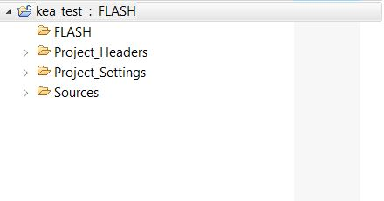

Step2: 打开工程的Windows路径文件夹

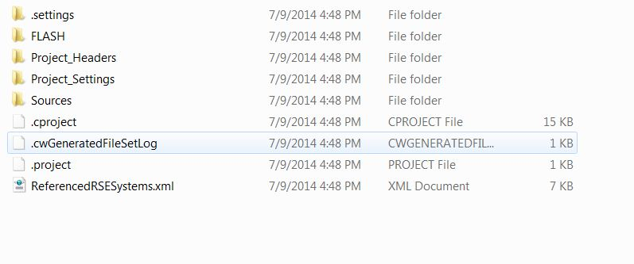

Step3: 删除并替换Project_Headers文件夹下的文件

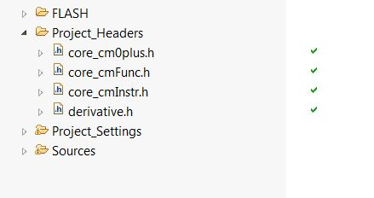

Step4: 删除并替换Project_Settings/ Startup_Code文件夹下的文件

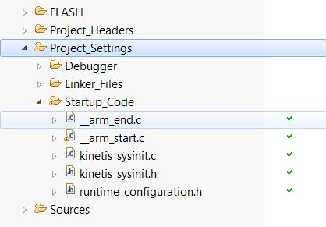

Step5: 在Sources文件夹下添加驱动文件夹common，cpu，drivers，platforms

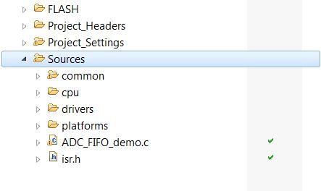

Step6 和Step7 二选一

Step6: 在工程Properties中C/C++ General / Paths and Symbols选项中添加Includes路径（建议使用相对路径）和#Symbols

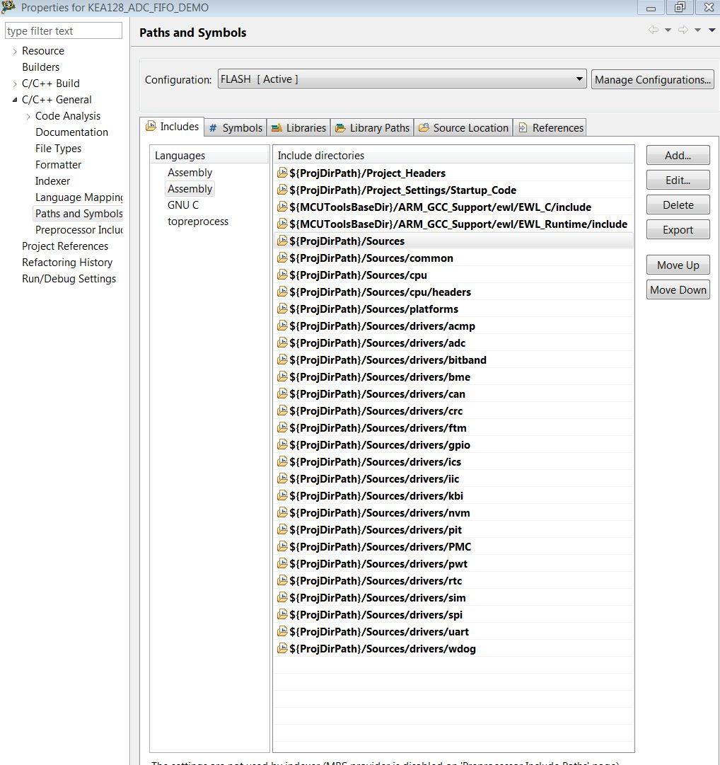

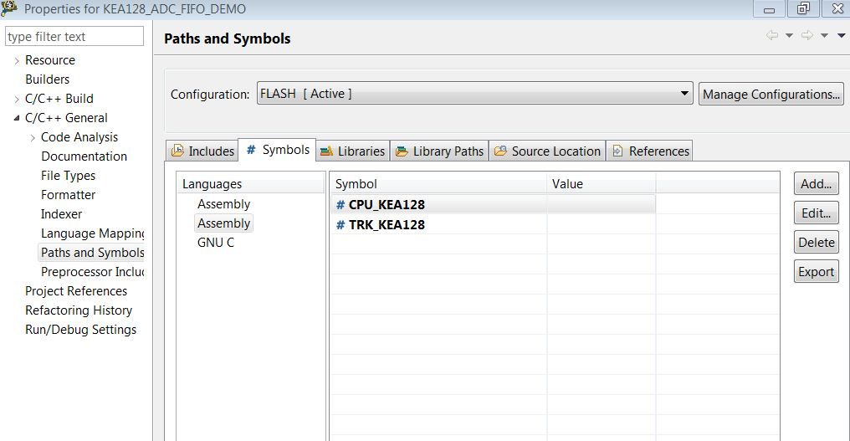

Step7: 或者可以采用配置导入方式导入配置文件，选择Import Settings…，在Settings file对话框中输入配置xml文件的地址，本目录下Include_paths_Symbols.xml

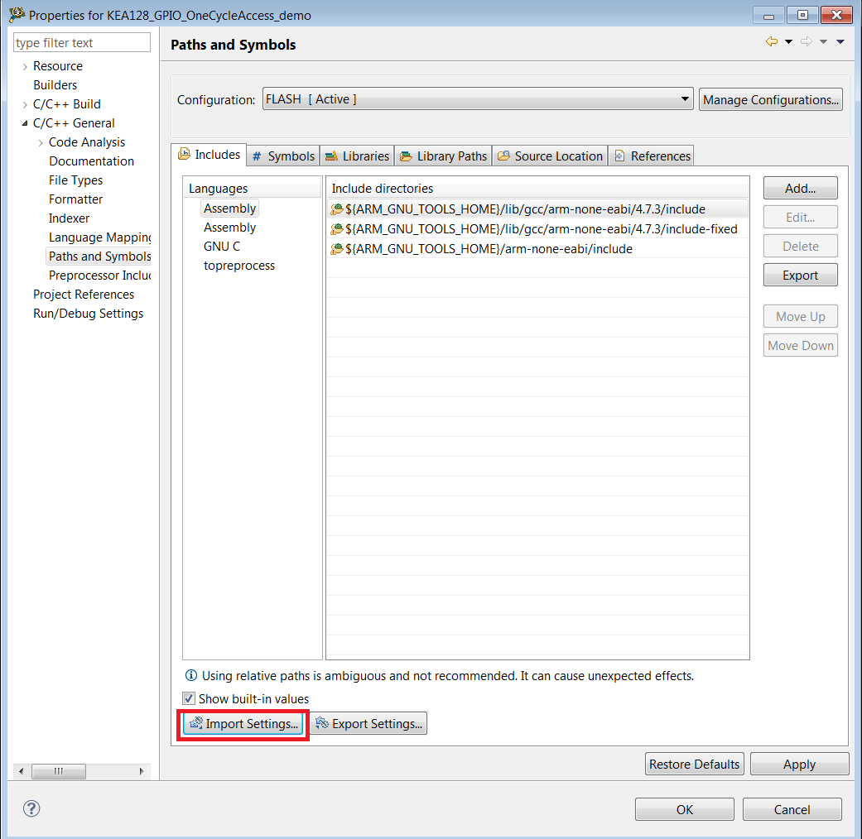

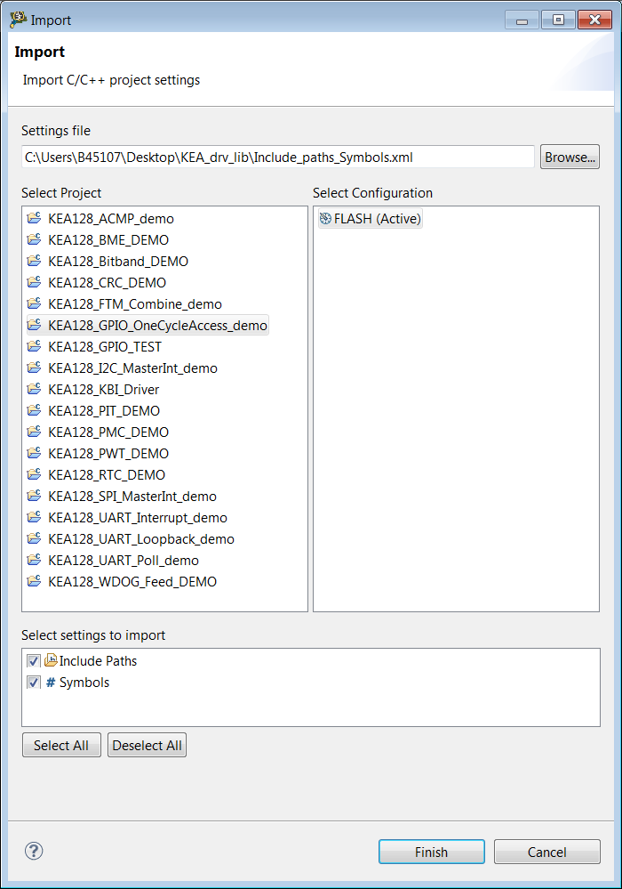

Step8: 添加主函数文件和isr.h（根据需要修改）文件，各个模块的demo程序在KEA128_Demos 文件夹内。

